Гражданам, начинающим трудовую деятельность в 2021 году оформляются только ЭТК
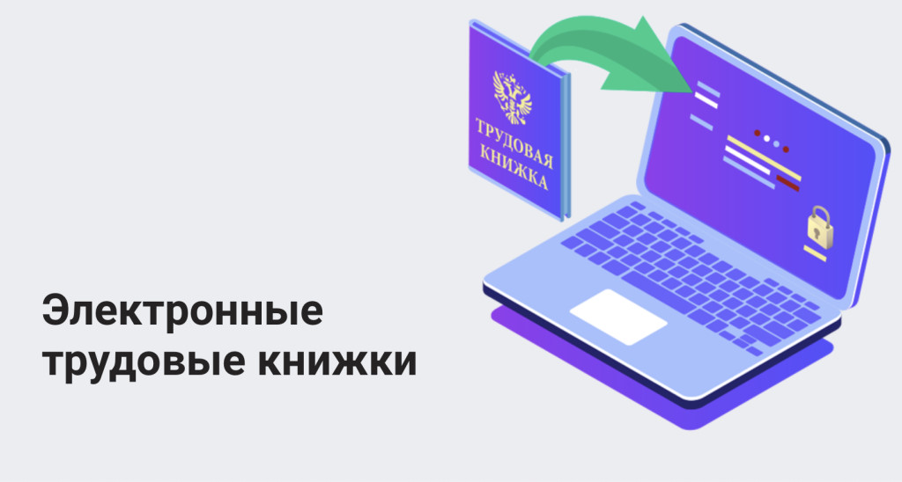
С 1 января 2021 года впервые трудоустроившимся гражданам будут оформляться только электронные трудовые книжки.
В течение 2020 года работающие граждане имели возможность выбрать формат ведения сведений о трудовой деятельности - в бумажном или в электронном виде. У тех же граждан, кто впервые устроится на работу, начиная с января 2021 года, все сведения о периодах работы будут вестись уже только в электронном виде.
Лица, не имевшие возможности по 31 декабря 2020 года включительно подать работодателю заявление по уважительной причине вправе сделать это в любое время, подав заявление работодателю по основному месту работы.
К таким причинам относятся: временная нетрудоспособность; отпуск (в том числе декретный); временное отстранение от работы; если гражданин, имеющий стаж работы, в указанный период не состоял в трудовых отношениях и не подавал ни одного письменного заявления.
Граждане, которые подали заявление о продолжении ведения трудовой книжки в бумажном формате, могут в дальнейшем пересмотреть свое решение и подать своему работодателю новое письменное заявление о предоставлении сведений о трудовой деятельности в электронном виде. Если был выбран электронный формат трудовой книжки, то бумажную человек получает на руки и должен ее хранить.
Что касается работодателей, то всю информацию о кадровых мероприятиях в отношении своих сотрудников они должны предоставлять в органы Пенсионного фонда в электронном виде для хранения её в информационных ресурсах ПФР в установленные законодательством сроки.

